附件：

2018年全国职业院校技能大赛
赛项申报书

赛 项 名 称： 建筑装饰技术应用
赛 项 类 别： 常规赛项 行业特色赛项□
赛 项 组 别： 中职组□ 高职组
涉及的专业大类/类： 土木建筑大类
方案设计专家组组长：
手 机 号 码：
方案申报单位（盖章）： 全国住房和城乡建设职业教育教学指导委员会
方案申报负责人：
方案申报单位联络人：
联络人手机号码：
电 子 邮 箱：
通 讯 地 址：
邮 政 编 码：
申 报 日 期： 2017年8月

2018年全国职业院校技能大赛
赛项申报方案

一、赛项名称
（一）赛项名称
建筑装饰技术应用
（二）压题彩照
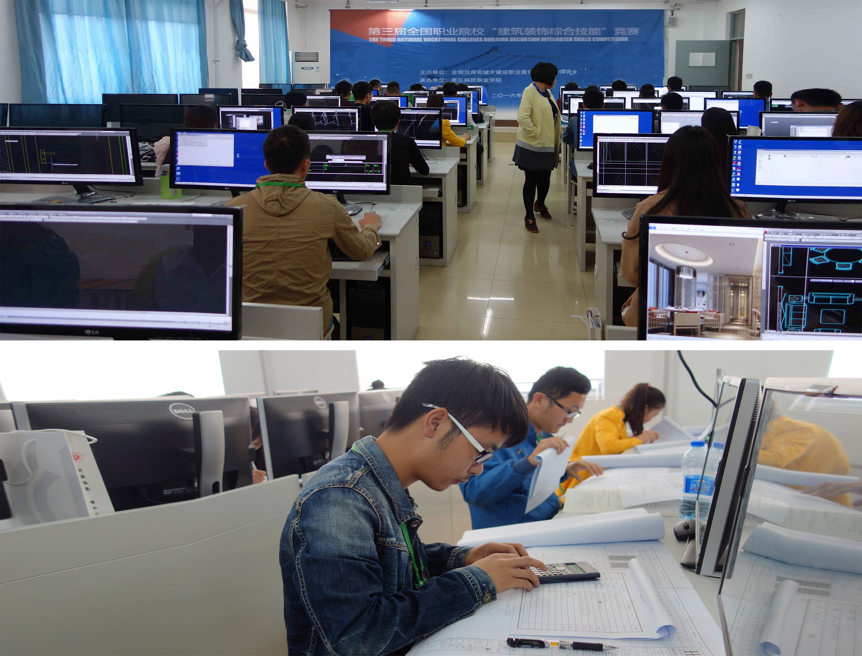
（三）赛项归属产业类型
建筑业
（四）赛项归属专业大类/类
赛项归属专业大类：54土木建筑大类
专业代码与全称：540102建筑装饰工程技术、540104建筑室内设计
二、赛项申报专家组
三、赛项目的
进一步贯彻国务院、教育部有关文件精神，继续深化高职高专建筑装饰专业建设与课程改革，引领建筑装饰行业新材料、新技术、新工艺的不断创新；适应互联网+时代的分工协作需要；促进产教融合、校企合作、产业发展，实现“五个对接”；展示职教改革成果及师生良好精神面貌。
（一）引领高职高专建筑装饰专业建设与课程改革
当今装饰行业信息化发展和产业升级，装配式、成品化施工技术日益成熟，建筑装饰工程设计及管理技术技能型人才成为建筑装饰企业职业岗位重要需求。
大赛内容设置紧紧围绕建筑装饰企业重要的工程设计及管理职业岗位所必须的核心知识和技能设置。以职业岗位的主要工作内容为竞赛考核任务，以实际建筑装饰工程项目为竞赛载体，以实际的工作过程为竞赛内容，以职业岗位要求为标准来设计竞赛目的。注重考核学生建筑装饰施工图设计、以及工程量清单编制和施工组织设计的核心技能，同时考核学生对现代先进企业成熟应用的新技术、新材料、新设备、新工艺的掌握能力。
通过大赛，引领高职高专建筑装饰专业群建设与课程改革，促进人才培养方案的改革，重构课程体系，更新教学内容，改进教学方法。将专业建设与课程改革与技能大赛结合一体，增强高职高专建筑装饰专业群学生就业竞争力。
（二）促进产教融合、校企合作、产业发展
以“建筑装饰技术应用”技能大赛为推手，推动校企合作、“双主体”教学。充分发挥学校与建筑装饰企业各自在知识传授、素质养成、技能训练等方面的优势和作用，共同制订高职高专建筑装饰专业人才培养方案、共同设置课程计划及实施，共建建筑装饰实验实训和技术研发及应用基地，促进产教融合。
进一步实现知识与技能的有效转化，提升高职高专建筑装饰专业学生职业技能，满足我国建筑装饰产业转型升级对技术技能型人才培养的新需求，促进职业教育和产业共同发展。
（三）展示建筑装饰职教改革成果及师生良好精神面貌
通过由全国住房和城乡建设职业教育教学指导委员会已连续主办三届的全国职业院校“建筑装饰技术应用”竞赛（原名为全国职业院校建筑装饰综合技能竞赛），该赛项已经成为我国高职高专建筑装饰职业教育改革发展的重要抓手；申报全国职业院校技能大赛赛项，可以在更高更优更强的平台上增强和扩大高职高专建筑装饰职业教育的影响力和吸引力，促进我国高职院校建筑装饰类教育教学改革成果的展示和交流，成为广大师生展示良好精神面貌、追梦圆梦及展示职教改革成果的广阔舞台；通过大赛，对我国高职高专建筑装饰专业群办出特色、办出水平的引领作用意义重大。
四、赛项设计原则
（一）坚持公开、公平、公正原则
赛项严格执行《2017年全国职业院校技能大赛制度汇编》的要求，赛前公开赛项技术文件，公开题库、样题、评分细则等；赛前召开赛项技术说明会，明确规范标准要求、评分要求，举办竞赛交流会，按照规定公开赛项技术资料。
在赛项组织方面，赛项组织按管理办法基本流程执行，竞赛过程采用二次加密；严格把关专家和裁判选用制度，对裁判进行培训和考核，统一执裁尺度，严格制裁；赛项成绩按照成绩管理要求上报，执行成绩管理相关规定；赛场借鉴世界技能大赛模式，设置竞赛现场直播视频，组织观看比赛过程。高水平组织赛项各个环节，保证竞赛公平、公正。
（二）赛项关联职业岗位面广、人才需求量大、职业院校开设专业点多，服务国家重点战略
1. 赛项关联职业岗位面广、人才需求量大，服务国家重点战略。
据中国建筑装饰协会调查研究，截止到2016年底，全国建筑装饰企业总数约为25万家，全国建筑装饰行业共有上市公司23家。全行业从业者队伍约为1646万人。行业内接受过高职系统教育的人数达到287万人。全行业设计人员总数约为157万人，建筑装饰工程造价总数约为31万人，占从业者队伍总数的11.66%。2017年行业从业者队伍结构进一步优化。生产、施工一线接收接受过高职专业技能教育的比例持续升高。
2016年，全国建筑装饰行业完成工程总产值3.73万亿元，比2015年增加了33万亿元，增长幅度为9.7%。到2017年，我国建筑装饰行业的产值将达到4.3万亿元。有力保证了对高职专业技能人才的持续强劲需求。
2. 职业院校开设专业点多。
全国建筑装饰工程技术专业、建筑室内设计专业具有专业布点多、学生数量大的特点。截止2017年，全国建筑装饰工程技术专业办学点322个，分布在31个省（市、自治区），在校生81725人；全国建筑室内设计专业办学点275个，分布在30个省（市、自治区），在校生56326人。
（三）竞赛内容对应相关职业岗位或岗位群、体现专业核心能力与核心知识、涵盖丰富的专业知识与专业技能点
1. 竞赛内容紧贴建筑装饰职业岗位或岗位群工作技能
紧贴建筑装饰产业技术技能人才需要，按建筑装饰工程设计及管理职业岗位的工作内容，确定 “建筑装饰施工图设计”，以及“建筑装饰工程量清单编制”和“建筑装饰工程施工组织设计”为竞赛任务；按建筑装饰工程设计及管理职业岗位的工作过程设计具体的赛项内容；按国家现行的技术标准制定评判标准。
2. 竞赛内容体现专业核心能力与核心知识、涵盖丰富的专业知识与专业技能点的原则
以专业核心能力与核心知识对应职业能力，内容涵盖了较丰富专业知识与专业技能点。充分体了现建筑装饰主要核心技能模块全方位引领教学改革，推动高职建筑装饰专业及课程改革。竞赛任务考核的知识点和技能点如下表。
竞赛任务考核的知识点和技能点
序号 | 竞赛任务 | 考核技能点 | 考核知识点
一 | 建筑装饰  施工图设计 | - 设计方案图识读能力  - 空间理解和表现能力  - 材料应用能力  - 构造设计能力  - 设计表达能力  - 运用软件操作能力  - 规范标准的执行能力  - 施工图设计能力  - 新材料、新技术应用能力 | - 建筑装饰制图与识图知识  - 建筑装饰设计知识  - 建筑装饰施工图绘制知识  - 建筑工程基本知识  - 建筑装饰材料、构造与施工知识  - 新材料、新技术、新工艺、新设备的知识  - 建筑设备知识  - 规范
二 | 建筑装饰  工程量  清单编制 | （1）识图能力  （2）清单编制的能力  （3）办公软件的操作能力 | （1）制图知识  （2）材料、构造和施工的知识  （3）清单编制知识  （4）规范
三 | 建筑装饰  工程施工  组织设计 | - 熟练的识图能力  - 编制施工方案能力  - 参与图纸会审与技术交底的能力  - 执行相关规范和技术标准的能力  - 编制材料计划的能力  - 施工技术应用能力  - 成本控制的能力 | - 建筑工程基本知识  - 建筑装饰制图与识图知识  - 建筑装饰材料、构造知识  - 天棚装饰施工知识  - 墙、柱面装饰施工知识  - 门窗制作与安装知识  - 楼地面装饰施工知识  - 室内陈设制作与安装知识  - 产品化、装配化施工技术知识  - 建筑装饰工程项目管理知识  - 安全施工知识  - 建筑装饰计量与计价的知识  - 规范
（四）竞赛平台成熟
本赛项在行业中的赛项名称为全国职业院校“建筑装饰技术应用”竞赛（原名为全国职业院校建筑装饰综合技能竞赛），由全国住房和城乡建设职业教育教学指导委员会主办。于2014年成功举办了首届大赛，并连续于2015年、2016年成功举办了第二、第三届，第四届将于2017年11月举办。从首届32所高职院校参赛到第三届86所高职院校参赛，影响力越来越大，参与度越来越高、反响度很好，促进了教学模式改革，加强了交流，提高了老师实践能力，竞赛资源用于教学，竞赛平台成熟。
根据行业特点，本赛项选择相对先进、通用性强、社会保有量高的设备与软件。本赛项只需要相应的计算机设备和绘图软件，设备与软件通用性强，保有量高，价格合理，各院校及企业均有能力具备。
五、赛项方案的特色与创新点
（一）竞赛内容的特色与创新点
以校企合作为基础，以某个实际建筑装饰工程项目为竞赛载体，以实际的工作过程为序列，以学生毕业后职业岗位要求为标准来设计竞赛任务。
按建筑装饰工程设计及管理职业岗位的工作内容，确定“建筑装饰施工图设计”、以及“工程量清单编制”和“施工组织设计”为竞赛内容。注重考核学生建筑装饰施工图设计，以及工程量清单编制和施工组织设计的核心技能，促进学生技能训练和养成工程素养，促进产教融合；请企业专家参与竞赛项目内容的设计编制的制定，实现与用人企业的岗位或岗位群的职业技能需求无缝对接。
竞赛内容以国家职业标准规定的知识和技能要求为基础，结合行业的发展，增加新技术、新材料、新设备、新工艺等相关内容。以实际的工作任务和工作过程设计竞赛内容，全面考核学生的主要职业能力；紧跟行业的发展，随着产品化、装配式技术发展，前期策划非常重要，提前发现和解决施工图纸中存在问题，提高效率，降低成本，强化施工策划阶段考核，同时将施工管理引入竞赛考核内容。
（二）竞赛过程的特色与创新点
按照建筑装饰工程设计及管理职业岗位的工作过程设计赛项过程，竞赛过程与建筑装饰行业职业岗位或岗位群实际技能工作过程一致。竞赛任务为建筑装饰工程技术专业和室内设计等专业毕业生就业岗位重要的工作技能。任务要求与岗位或岗位群实际操作一致，充分体现工学结合人才培养的特点。
（三）竞赛结果评判的特色与创新点
按照建筑装饰工程设计及管理职业岗位的技术标准制定评判标准。请企业专家参与竞赛项目评分标准的制定及评判，将行业标准引入竞赛，使竞赛结果评判与行业生产要求接轨。
（四）竞赛体系特色
建筑装饰高职“建筑装饰技术应用”竞赛任务及内容与建筑装饰中职“建筑装饰技能”竞赛任务及内容构成建筑装饰中高职技能竞赛任务及内容科学、合理的梯次衔接的完整体系，在全国职业院校技能大赛中形成鲜明的特色。
建筑装饰高职培养目标为具有较强建筑装饰施工与管理、建筑装饰工程的施工组织与管理、施工图设计及绘制、装饰工程造价、材料采供与管理、工程信息管理等能力的建筑装饰工程设计及管理职业岗位高端技术技能人才。
建筑装饰中职培养目标为从事各类建筑装饰工程技术工种的施工一线工作的高素质劳动者。
（五）竞赛资源转化等方面的特色与创新点
推动校企合作，促进资源转化与共享，组织行业、学校与企业技术骨干设计竞赛项目，并共同开发建筑装饰施工技术专业教学仿真训练软件、视频、微课、动画等资源，提供项目式实操教程，提供竞赛训练大纲、竞赛技能要点、竞赛评价指标等，采用虚拟与现实的方式，让全国更多职业学校学生了解和参与掌握赛项的竞赛内容、竞赛要求和考核要点，同时通过仿真软件可以实施一些在设备中无法体现出来的操作内容。通过竞赛积极推进学校与企业的合作，共享企业的优势资源，实现院校与企业的互利共赢，竞赛内容与平台向教学、社会服务转化。
通过开赛1个月前在大赛网络信息发布平台上全部赛题及题库公开等方式为高等职业院校相关专业提供学习、实训资源。
六、竞赛内容简介（须附英文对照简介）
竞赛项目针对某个建筑装饰工程项目进行，要求根据提供的任务书及相关资料，以团队形式相继完成其 “建筑装饰施工图设计”、以及“建筑装饰工程量清单编制”和“建筑装饰工程施工组织设计”三个竞赛任务内容。技能竞赛时间为6小时。
任务一 “建筑装饰施工图设计”竞赛内容
根据任务书中的设计要求，参赛选手团队共同上机操作，通过CAD制图软件，合作完成装饰施工图文本包括封面、目录、施工图设计说明、平面布置图、地面铺装图、顶平面图、立面图、剖面图、节点大样图等，并最终以dwg文件和A3规格的PDF文件格式提交比赛作品。
任务二 “建筑装饰工程量清单编制”竞赛内容
编制建筑装饰工程量清单采用手工列项及算量。根据任务书中的编制要求，以及通过完成的任务一，参赛选手团队共同上机操作，通过Exce2010软件，合作完成编制装饰工程量清单。最终以Excel文件和A4规格的PDF文件格式提交比赛作品。
任务三 “建筑装饰工程施工组织设计”竞赛内容
根据任务书中的编制要求，以及通过完成的任务一和任务二，参赛选手团队共同上机操作，通过Word2010软件，合作完成材料配料、主要项目施工技术交底、主要项目施工方案编制。最终以Word文件和A4规格的PDF文件格式提交比赛作品。
The Description of Competition
The Contest aimed at the engineering project of architectural Decoration. It mainly a demand for conducting ‘The Architectural Decoration Construction Drawings Design’, The Preparation of Bill of Quantity of Architectural Decoration, The Preparation of Bill of Quantity of Architectural Decoration in the form of a team.. The time of Skills Competition continues for 6 hours.
1.The Architectural Decoration Construction Drawings Design
In accordance with the assignment requirements, the contestants organized in the group collaboration, with CAD software, they final complete the construction of architectural drawings integrated drawings, including Front cover, Catalog, Description of construction drawings, Floor plan, Architecture design plan, elevation, end face figure, Building cross-sectional view, Node large drawing etc. Therefore, they would submit the competition works in dwg files and A3-size PDF file format.
2.The Preparation of Bill of Quantity of Architectural Decoration
The Preparation of Bill of Quantity of Architectural Decoration adopt Manual column and calculation. According to Documentation requirements, together with the assignment One,The Contestants conducted in Excel 2010 software through teamwork, finish the level of bill quantity compilation. As a result, they would submit the competition works in Excel files and A4-size PDF file format.
3. The Organization Plan of Construction of Decorative Project
According to Documentation requirements, as well as the two above-mentioned. The Contestants conducted in Word2010 software through teamwork. They would turn in the information on material ingredients, technical annotation in construction, compile special construction plan. Lastly, they would submit the competition works in Word files and A4-size PDF file format.
七、竞赛方式（含组队要求、是否邀请境外代表队参赛）
竞赛方式采取团体赛方式，每支参赛队由 3 名选手组成。
（一）组织单位
以省、自治区、直辖市、新疆生产建设兵团（以下简称省）为单位组织报名参赛。
（二）参赛名额
为鼓励各省积极组织省赛，对于组织相应赛项省级选拔赛并经大赛执委会审查备案的省份，由大赛执委会根据赛项特点及承办单位实际承接能力。
（三）报名资格
1. 参赛选手须为普通高等学校全日制在籍专科学生。本科院校中高职类全日制在籍学生可报名参加比赛。五年制四、五年级高职学生可报名参赛。
2. 参赛选手专业为建筑装饰工程技术专业或建筑室内设计专业。
3. 参赛选手年龄须不超过25周岁，年龄计算的截止时间以比赛当年的5月1日为准。
4. 凡在往届全国职业院校技能大赛中获一等奖的选手，不能再参加同一项目同一组别的比赛。
5. 各地区的省内选拔、名额分配和参赛师生资格审查工作由省级教育行政部门负责。大赛执委会办公室行使对参赛人员资格进行抽查的权利。原则上参赛选手经过各级选拔产生。
（四）组队要求
1. 省、自治区、直辖市可组织报名参加比赛。
2. 团体赛不得跨校组队，同一学校项目报名参赛队不超过1支。
3. 参赛选手可配指导教师。指导教师须为本校专兼职教师，人数以赛项规程中要求为准，每队限报2名指导教师。
4. 本赛事不邀请境外代表队参赛。
八、竞赛时间安排与流程
（一）竞赛为1天，时间安排如下
时间 |  | 内容 | 备注
竞赛当天 | 7:50～8:20 | 选手检录、抽签，入场及赛前准备 | 竞赛任务书及相关资料一次性提供。  团队3名选手自行分配合作工作任务，并合理使用规定时间。三个竞赛任务连续进行。
竞赛当天 | 8:20～8:30 | 检查竞赛设备 | 竞赛任务书及相关资料一次性提供。  团队3名选手自行分配合作工作任务，并合理使用规定时间。三个竞赛任务连续进行。
竞赛当天 | 8:30～14:30 | 现场比赛 | 竞赛任务书及相关资料一次性提供。  团队3名选手自行分配合作工作任务，并合理使用规定时间。三个竞赛任务连续进行。
（二）竞赛流程
·
竞赛第1天
全天报到
竞赛第2天
竞赛日
竞赛第3天
颁奖

7:50-8:30
抽签、检录
检查竞赛设备

8:30-14:30
正式比赛

九、竞赛试题
样题详见附件1
十、评分标准制定原则、评分方法、评分细则
贯彻落实全国职业院校技能大赛公开、公平、公正的评分标准原则。
（一）评分方法
1. 采取竞赛任务得分、错误不传递、累计总分的计分方式。分别计算各竞赛任务得分，按规定比例计入团体总分。“建筑装饰施工图设计”竞赛任务得分占50%，“建筑装饰工程量清单编制”竞赛任务得分占30%，“建筑装饰工程施工组织设计”竞赛任务得分占20%。
2. 各竞赛任务得分和竞赛团体总分均采用百分制计分。竞赛团体总分=“建筑装饰施工图设计”竞赛任务得分×50%＋“建筑装饰工程量清单编制”竞赛任务得分×30%＋“建筑装饰工程施工组织设计”竞赛任务得分×20%。
3. 在竞赛时段，参赛选手不遵守赛项规程，有冒名顶替、作弊、扰乱赛场秩序等情形之一的，裁判组根据赛项规程和相关要求，给予选手警告、停止比赛、取消成绩的处分。
（二）评分细则
任务一 “建筑装饰施工图设计”竞赛任务评分细则
序号 | 项目 | 分值 | 评分点 | 评分标准
1 | 封面 | 1 | 信息正确、美观 | 绘制正确得1分  错漏一处扣0.5分
2 | 目录 | 1 | 目录内容完整；  目录内容顺序正确；  装饰设计说明、平面布置图、楼地面平面图、顶棚平面图、室内立面图、墙柱面装饰剖面图、装饰详图 | 绘制正确得1分  错漏一处扣0.5分
3 | 施工图设计说明 | 4 | 施工说明内容应包含：工程概况、设计风格、施工工艺、做法及注意事项； | 全部正确得4分  错漏一处扣0.5分
4 | 主要材料表 | 4 | 材料选用、材料表编制 | 全部正确得4分  错漏一处扣0.5分
5 | 平面布置图 | 5 | a、图纸比例、图幅。  b、标注：建筑主体结构，其开间、进深、门窗洞口楼地面标高等标注。  c、空间位置：各功能空间的家具、陈设、隔断、绿化等的形状、位置。  d、尺寸标注：装饰尺寸标注，如隔断、家具、装饰造型等的定形、定位尺寸。  e、符号：内视投影符号、详图索引符号等。  f、说明：文字说明、图名比例。  g、图线：剖切到的墙柱轮廓、剖切符号用粗实线，未剖到但能看到的图线，如门扇开启符号、窗户图例、楼梯踏步、室内家具及绿化等用细实线表示。 | 全部正确得5分  错漏一处扣0.5分  错漏一项扣1分
6 | 地面铺装图 | 5 | a、图纸比例、图幅。  b、尺寸：建筑主体结构，标注其开间、进深、门窗洞口等尺寸。  c、楼地面面层分格线和拼花造型等。  d、标注分格和造型尺寸。  e、细部做法的索引符号、图名比例。  f、图线：楼地面分格用细实线表示 | 全部正确得5分  错漏一处扣0.5分  错漏一项扣1分
7 | 顶平面图 | 10 | a、建筑平面及门窗洞口：门画出门洞边线即可，不画门扇及开启线。  b、室内(外)顶棚的造型、尺寸、做法和说明，可画出顶棚的重合断面图并标注标高。  c、室内(外)顶棚灯具符号及具体位置。  d、室内各种顶棚的完成面标高。  e、与顶棚相接的家具、设备位置及尺寸。  f、窗帘及窗帘盒、窗帘帷幕板等  g、空调送风口位置、消防自动报警系统及与吊顶有关的音视频设备的平面布置形式及安装位置。  h、图外标注开间、进深、总长、总宽等尺寸。 | 全部正确得10分  错漏一处扣0.5分  错漏一项扣1分
8 | 立面图 | 30 | a、室内立面轮廓线，顶棚有吊顶时可画出吊顶、叠级、灯槽等剖切轮廓线(粗实线表示)，墙面与吊顶的收口形式，可见的灯具投影图形等。  b、墙面装饰造型及陈设(如壁挂、工艺品等)，门窗造型及分格，墙面灯具、暖气罩等装饰内容。  c、装饰选材、立面的尺寸标高及做法说明。图外一般标注一至两道竖向及水平向尺寸，以及楼地面、顶棚等的装饰标高；图内一般应标注主要装饰造型的定形、定位尺寸。做法标注采用细实线引出。  d、附墙的固定家具及造型(如影视墙、壁柜)。  e、索引符号、说明文字、图名及比例等。 | 全部正确得30分  错漏一处扣0.5分  错漏一项扣3分
9 | 剖面图及装饰详图 | 35 | a、墙(柱)面装饰剖面图：主要用于表达室内立面的构造，着重反映墙(柱)面在分层做法、选材、色彩上的要求。  b、顶棚详图：主要用于反映吊顶构造、做法的剖面图或断面图。  c、装饰造型详图：独立的或依附于墙柱的装饰造型，表现装饰的艺术氛围和情趣的构造体，如影视墙、花台、屏风、壁龛、栏杆造型等的平、立、剖面图及线角详图。  d、家具详图：主要指需要现场制作、加工、油漆的固定式家具，如衣柜、书柜、储藏柜等。有时也包括可移动家具如床、书桌、展示台等。  e、装饰门窗及门窗套详图：门窗是装饰工程中的主要施工内容之一，其形式多种多样，在室内起着分割空间、烘托装饰效果的作用，它的样式、选材和工艺做法在装饰图中有特殊的地位。其图样有门窗及门窗套立面图、剖面图和节点详图。  f、楼地面详图：反映地面的艺术造型及细部做法等内容。  g、小品及饰物详图：小品、饰物详图包括雕塑、水景、指示牌、织物等的制作图。 | 全部正确得35分  错漏一处扣0.5分  错漏一项扣4分
10 | 新技术、新材料、新设备、新工艺 | 5 | 能够依据新技术、新材料、新设备、新工艺进行装饰材料的选用与设计、细部构造设计、施工工艺设计等 | 应用合理得5分
 | 合计 | 100
任务二 “建筑装饰工程量清单编制”竞赛任务评分细则
序号 | 项目 | 分值 | 评分点 | 评分标准
1 | 天棚工程部分 | 25 | 项目编码要符合规范要求；按照规范要求项目划分；特征描述完整，构造、材料描述详细；单位正确；工程量计算表达明确，计算符合规范要求；计算结果正确性。 | 清单编号占10%，特征描述占35%，计量单位占5%，工程量计算占40%  计算结果占10%  见评分标准说明
2 | 楼地面工程部分 | 25 |  | 清单编号占10%，特征描述占35%，计量单位占5%，工程量计算占40%  计算结果占10%  见评分标准说明
3 | 墙柱面工程部分 | 35 |  | 清单编号占10%，特征描述占35%，计量单位占5%，工程量计算占40%  计算结果占10%  见评分标准说明
4 | 门窗工程部分 | 10 |  | 清单编号占10%，特征描述占35%，计量单位占5%，工程量计算占40%  计算结果占10%  见评分标准说明
5 | 其他工程部分 | 5 |  | 清单编号占10%，特征描述占35%，计量单位占5%，工程量计算占40%  计算结果占10%  见评分标准说明
 | 合计 | 100
任务三 “建筑装饰工程施工组织设计”竞赛任务评分细则
序号 | 项目 | 分值 | 评分点 | 评分标准
1 | 主要材料配料 | 20 | 材料名称、规格型号、单位、数量、防火要求等满足设计和规范要求，材料用量计算正确。 | 全部正确得10分  错漏一处扣0.5分，扣完为止
2 | 主要项目施工技术交底 | 40 | 内容齐全，具有针对性，满足规范要求，满足设计要求。 | 全部正确得20分  错漏一处扣0.5分，扣完为止
3 | 主要项目施工方案编制 | 40 | 内容齐全，具有针对性，施工工艺及要点符合要求并满足规范要求，满足设计要求 | 全部正确得20分  错漏一处扣0.5分，扣完为止
 | 合计 | 100
建筑装饰工程量清单编制评分说明
（1）特征描述
①按照规范要求和图纸设计进行描述，完整，正确，得总分值90%~100%；
②基本按照规范要求和图纸设计进行描述，基本完整，得总分值75%~90%；
③基本按照规范要求和图纸设计进行描述，项目主要内容进行了描述，但描述不完整，得总分值60%~75%；
④没有按照规范要求和图纸设计进行描述，主要内容未进行描述，得总分值60%以下，根据具体情况给出分值。
（2）建筑装饰工程量计算公式
①按照规范要求和图纸设计进行计算，正确，得该项满分；
②按照部位计算，计算不完整，根据所列项目适当按照比例给分。
（3）计算结果
①计算结果正确，误差在5%以内的得该项满分；
②计算结果不正确，不得分。
十一、奖项设置
（一）选手奖励
1. 设参赛选手团体一、二、三等奖。以赛项实际参赛队总数为基数，一、二、三等奖获奖比例分别为10%、20%、30%（小数点后四舍五入）。严格控制获奖比例，如因成绩并列而突破获奖比例，须报大赛执委会办公室批准。
2. 按照所涉及的专业岗位特点，赛项尽可能将竞赛成绩或名次与相应职业资格等级证书挂钩。
（二）优秀指导教师奖励
获得一等奖的参赛队的指导教师获“优秀指导教师奖”。
十二、技术规范
（一）“建筑装饰施工图设计”竞赛任务
比赛采用CAD制图软件。比赛将提供电子和纸质的图纸和竞赛任务书，提供比赛用的相关 CAD 图块，供参赛选手使用；最后上交的成果文件需要生成 A3 规格的PDF 文件。
采用现行规范标准依据：
《房屋建筑制图统一标准》GBT_50001-2010
《房屋建筑室内装饰装修制图标准》JGJ/T244-2011
《建筑内部装修设计防火规范》GB50222-95(2001年修订版)
《建筑装饰装修工程质量验收规范》GB50210-2001
《民用建筑工程室内环境污染控制规范》GB50325-2010
（二）“建筑装饰工程量清单编制”竞赛任务
选手自带工具和资料包括《房屋建筑与装饰工程工程量计算规范》GB50854-2013、计算器等。
比赛采用Excel2010软件。比赛将提供电子和纸质的图纸和竞赛任务书，以及通过完成的任务一，合作完成编制装饰工程量清单。最终以Excel文件和A4规格的PDF文件格式提交比赛作品。
采用现行规范标准依据：
《建设工程工程量清单计价规范》GB50500-2013
《房屋建筑与装饰工程工程量计算规范》GB50854-2013
（三）“建筑装饰工程施工组织设计” 竞赛任务
比赛采用Word2010软件。比赛将提供电子和纸质的图纸和竞赛任务书，以及通过完成的任务一和任务二，合作完成材料配料、主要项目施工技术交底、主要项目施工方案编制。最终以Word文件和A4规格的PDF文件格式提交比赛作品。
采用现行规范标准依据：
《建筑内部装修设计防火规范》GB50222-95(2001年修订版)
《建筑装饰装修工程质量验收规范》GB50210-2001
《民用建筑工程室内环境污染控制规范》GB50325-2010
《室内装饰装修材料人造板及其制品中甲醛释放限量》GB18580-2001
《建筑地面工程施工质量验收规范》GB50209-2010
《全国统一建筑装饰装修工程消耗量定额》GYD-901-2002
《建设工程项目管理规范》GB/T50326-2006
《建筑施工企业安全生产规范》GB50656-2011等
十三、建议使用的比赛器材、技术平台和场地要求
（一）技术平台
1. CAD绘图软件、Office 2010软件
2. Windows 7 操作系统
3. 计算机配置要求
CPU：Intel Core2 Duo 或 AMD Athlon X2 CPU 或更高版本；显卡内存：1GB（或更高）；内存：4G（或更高）；显示器分辨率：1440*900 NVidia 8 系列或 Radeon HD 系列或更高版本；赛场通局域网及外网；赛场电脑不能为“无盘工作站” 。
4. PDF阅读器 (Adobe Reader 9以上版)
5. 其他软件：搜狗拼音输入法、搜狗五笔输入法
（二）竞赛环境
竞赛在相对独立的房间内进行。
比赛每个赛位配备4台计算机。多媒体讲台主控电脑可以发送电子文件至每组电脑，并可收取学生作品文件。每个赛位电脑通过局域网相联，各赛位组之间独立运行。每参赛团队竞赛机位采用随机抽签确定。
机房安装有监控设备，比赛环境安全、安静无干扰。
十四、安全保障
（一）比赛赛场为国家技能大赛专用赛场，由专业人员管理比赛设备，电子监控体系进行全方位监控，保安人员维持赛场秩序，保障赛场安全。
（二）所有涉赛场所一律凭大赛执委会统一配发证件进入。
（三）进入所有涉赛场所人员一律不得携带包、食品、饮料等非执委会允许带入的物品。
（四）所有涉赛场所严禁吸烟。
（五）人员进入赛场后要严格阅读现场的应急安全疏散图，当发生紧急情况，听到疏散指令（警报声响）时，要迅速按疏散图撤离赛场。
十五、经费概算
竞赛项目经费概算
序号 | 项目名称 | 金额（万元）
1 | 办公费 | 2
2 | 印刷费 | 3
3 | 邮电费 | 1
4 | 差旅费 | 3
5 | 会议费 | 2
6 | 培训费 | 3
7 | 公务接待费 | 1
8 | 专用材料费 | 2
9 | 劳务费 | 10
10 | 选手服装费 | 2
11 | 奖品 | 10
12 | 资源转化费 | 6
合计（万元）： |  | 45
十六、比赛组织与管理
（一）主办单位：中华人民共和国教育部、住房和城乡建设部等。
（二）承办单位：全国住房和城乡建设职业教育教学指导委员会、江苏建筑职业技术学院、河南建筑职业技术学院、山东城市建设职业学院、枣庄科技职业学院。
（三）组建大赛组织委员会，其组成有：主任委员1名；副主任委员若干名；以及成员若干名。
（四）主要组织单位和协办单位的工作职责
主要组织单位工作职责：负责确定比赛项目、规则、评分办法和奖励等事项，领导大赛的组织实施，并协调处理大赛筹备和组织过程中出现的问题。
协办单位工作职责：协办单位提供必要的后勤保障；安全保障；以及比赛器材、工具等方面的支持。
十七、教学资源转化建设方案
参照《2017年全国职业院校技能大赛赛项资源转化工作办法》的有关要求，制定赛项赛后教学资源转化方案。
在大赛执委会的领导与监督下，赛后30日内向大赛执委会办公室提交资源转化方案，在计划时间内完成资源转化工作。赛后将比赛形成的作品整理后供相关职业院校师生交流、学习，将比赛形成的作品在“高职高专建筑装饰工程技术专业教学资源库”网络平台中展示，供各校交流学习；技能大赛所用机房和设备，在平时可以开展建筑装饰工程技术专业课程的教学实训，还可以开展相关教师培训、企业员工培训；以技能大赛为动力，推动职业教育教学模式和人才培养模式的改革；通过技能大赛，请企业专家参与竞赛项目操作步骤及评分标准的制定，使比赛内容与当前生产实际接轨。
（一）可提供以下基本资源
1. 结合竞赛平台和竞赛内容，按照竞赛训练知识点和技能点，开发训练用学习资源，包含视频、微课、动画、虚拟仿真等资料。
2. 提供项目式实操教程，提供竞赛训练大纲、竞赛技能要点、竞赛评价指标等。
（二）可提供以下拓展资源
1. 赛后30日内向大赛执委会提供专家点评视频、优秀参赛选手、优秀指导教师访谈视频，建设资源共享教学资源库。
2. 赛后30日内向大赛执委会提供竞赛过程的图片、视频素材；
3. 赛后30日内建立训练试题库，汇总优秀获奖院校竞赛训练试题，为各学校开展项目实训提供参考。
4. 赛后60日内针对赛项竞赛平台，邀请学校、行业、企业专家成立教材编写委员会，编写《建筑装饰技术应用竞赛》训练教材，作为建筑装饰、室内设计专业竞赛项目训练教材。
（三）资源的技术标准
资源转化成果以文本文档、演示文稿、视频文件、Flash文件、图形/图像素材和网页型资源等：
1. 文本文档
采用DOC或DOCX格式。文件制作所使用的软件版本不低于Microsoft Office 2003。
2.演示文稿
采用PPT或PPTX格式。文件制作所使用的软件版本不低于Microsoft Office 2003。尽可能少用宏，播放时不要出现宏脚本提示。
3.视频文件
采用MP4格式。录像环境光线充足、安静，衣着得体，语音清晰。
（1）视频压缩采用H.264(MPEG-4 Part10：profile=main, level=3.0)编码方式，码流率256 Kbps以上，帧率不低于25 fps，分辨率不低于720×576（4:3）或1024×576（16:9）。
（2）声音和画面要求同步，无交流声或其他杂音等缺陷，无明显失真、放音过冲、过弱。伴音清晰、饱满、圆润，无失真、噪声杂音干扰、音量忽大忽小现象。解说声与现场声、背景音乐无明显比例失调。音频信噪比不低于48 dB。
（3）字幕要使用符合国家标准的规范字，不出现繁体字、异体字(国家规定的除外)、错别字；字幕的字体、大小、色彩搭配、摆放位置、停留时间、出入屏方式力求与其他要素（画面、解说词、音乐）配合适当，不能破坏原有画面。
（4）Flash文件：文件制作所使用的软件版本不低于Flash 6.0。
（5）图形/图像素材：采用常见存储格式，如GIF、PNG、JPG等。彩色图像颜色数不低于真彩（24位色），灰度图像的灰度级不低于256级，屏幕分辨率不低于1024×768时，扫描图像的扫描分辨率不低于72 dpi。
（6）网页型资源：采用HTML5编码。兼容Microsoft IE、Google Chrome、Mozilla Firefox浏览器。避免出现大量的垃圾代码，使用网页编辑工具编辑网页，不可直接将Microsoft Word、WPS等文件内容粘贴到网页文件中。
（四）资源的提交方式与版权
制作完成的资源上传：www.nvsc.com.cn大赛网站。赛项执委会组织的公开技能比赛，其赛项资源转化成果的版权由技能大赛执委会和赛项执委会共享。
（五）资源的使用与管理
资源转化成果的使用与管理由大赛执委会统一使用与管理，会同赛项承办单位、赛项有关专家、高等教育出版社等出版单位，编辑出版有关赛项试题库、岗位典型操作流程等精品资源。
十八、筹备工作进度时间表
（一）2017年12月：完成项目赛场设备、工具与赛事用品的采购。学校原有场地、设备和软件条件能满足竞赛要求。
（二）2018年1-3月：组织比赛报名、审查。
（三）2018年4-5月：题目论证、裁判培训、工作人员培训。
十九、裁判人员建议
序号 | 专业技术方向 | 知识能力要求 | 执裁、教学、  工作经历 | 专业技术职称  （职业资格等级） | 人数
1 | 建筑装饰  工程技术  建筑室内设计  室内艺术设计 | 具有建筑装饰工程技术、建筑室内设计理论与实践经验 | 1.担任省级以上相关裁判工作；  2.专业教学不少于10年；  3.企业人员工作相关岗位工作经验不少于10年 | 具有中级及以上专业技术职称等 | 8-10
2 | 工程造价 | 具有建筑装饰工程造价的实践经验 | 1.担任省级以上相关裁判工作；  2.专业教学不少于10年；  3.企业人员工作相关岗位工作经验不少于10年 | 有中级及以上专业技术职称等 | 6-8
3 | 施工技术与  管理 | 具有建筑装饰工程施工技术与管理的实践经验 | 1.担任省级以上相关裁判工作；  2.专业教学不少于10年；  3.企业人员工作相关岗位工作经验不少于10年 | 有中级及以上专业技术职称等 | 6-8
裁判  总人数 | 20-26人
注：按97支参赛队，291名参赛选手进行核算。
（一）具有良好的职业道德和心理素质，严守竞赛纪律，服从组织安排，责任心强。
（二）现场裁判和评分裁判须从事建筑装饰施工图设计或建筑装饰工程量清单编制或建筑装饰工程施工组织设计相关工作10年以上（含10年），具备深厚的专业理论知识和较高的实践技能水平，熟悉职业教育和大赛工作，具备深厚的专业理论知识和较高的实践技能水平，熟悉职业教育和大赛工作，原则上应具有副高及以上专业技术职称或高级技师职业资格，具有省级或行业职业技能竞赛执裁经验
（三）有较强的组织协调能力和临场应变能力。
（四）年龄原则上不超过65周岁，身体健康，无任何违法违纪记录，且获得工作单位支持，能在规定时间内到岗，并按要求完成指定裁判工作。
二十、其他
（一） 赛题公开承诺：
承诺保证：于开赛一个月前在大赛网络信息发布平台上公开赛题（www.chinaskills-jsw.org）。
（二）申报单位专职联络人：

全国住房和城乡建设职业教育教学指导委员会
2017年8月26日

附件： 全国职业院校技能大赛高职组“建筑装饰技术应用”赛项样题

全国职业院校技能大赛高职组

“建筑装饰技术应用”赛项样题

参赛选手须知

- 比赛时间6小时，分3大任务分别进行，参赛选手需完成全部题目；

- 正式开赛前禁止开启赛题封条；

- 参赛选手须严格按照题目规定的路径及名称等要求保存文件，并在比赛过程中及时保存文件。

一、竞赛任务及分值

序号 | 竞赛内容 | 具体竞赛内容 | 分值 |  | 比值
一 | 建筑装饰施工设计 | 根据提供的方案图，完成施工图设计 | 100分 |  | 50%
二 | 建筑装饰工程量清单编制 | 编制该装饰装修工程工程量量清单 | 100分 |  | 30%
三 | 建筑装饰工程施工组织设计 | 材料配料 | 20 | 100分 | 20%
三 | 建筑装饰工程施工组织设计 | 主要项目施工技术交底 | 40 | 100分 | 20%
三 | 建筑装饰工程施工组织设计 | 主要项目施工方案编制 | 40 | 100分 | 20%
 | 合计 |  |  |  | 100

所有竞赛文件存放在D盘，在D盘建立文件夹，所有文件保存在对应文件夹，其他位置文件无效。
“机位号+施工图设计”文件夹
D盘----“机位号”文件夹---- “机位号+建筑装饰工程量清单编制”文件夹
“机位号+施工组织设计”文件夹
二、任务说明：
1、任务1 装饰施工图设计
（1）工程项目说明
已知一住宅客厅、餐厅、主卧的建筑图（比赛时提供dwg文件格式）和相应房间的效果图。住宅层高3.20m、梁高400mm、楼板厚100mm、墙体厚度240mm(不包括抹灰层），室内抹灰层厚度20mm。普通窗台高度900mm。按照效果图和下面要求完成客厅、餐厅、主卧室施工图设计；按照下面要求自行设计次卧室、厨房、卫生间，完成施工图设计。
- 客厅、餐厅、主卧室按照效果图方案设计，材料选用、造型等满足效果图展示效果要求；餐厅吊顶最低点标高要求2.5m；客厅最低点标高2.7m。
- 除厨房、卫生间外，吊顶采用轻钢龙骨纸面石膏板吊顶；
- 卫生间自行设计，墙面采用300*450墙砖,吊顶标高2.6mm，要求有浴缸；卫生间地面300*300地砖，自行设计地面造型，满足卫生间功能要求；
3）厨房自行设计，墙面采用300*450墙砖，地面300*300地砖,吊顶高2600mm，采用集成厨具；有冰箱和小型电器，满足厨房功能要求；
- 次卧室自行设计，卧室主人是12岁男孩，喜欢动漫和体育运动，空间设计满足小孩休息、学习，设计固定家具，家具满足收藏展示及衣物收纳功能。
- 阳台设计成生活阳台，具有休闲功能，只做平面图和顶平面图；
- 客厅和餐厅用600*600*20mm大理石，铺地构造层厚度60mm；卧室用实木地板长度808mm×宽度152×厚18mm ，采用实铺式单层铺贴；客厅、餐厅及走廊踢脚线用1.0mm厚不锈钢踢脚线，高度80mm；
- 过门石用20mm厚大理石。
（2）绘制要求
根据建筑图、方案效果图及要求，完成该项目建筑装饰施工图设计，应包括：封面、图纸目录、施工图说明、装饰材料表、平面布置图、地面铺装图、顶棚布置图、立面图（每个房间4个立面）、节点大样图、固定家具（衣柜、橱柜）的立面图及剖面节点图等内容。
（3）制图依据
《房屋建筑制图统一标准》GBT_50001-2010
《房屋建筑室内装饰装修制图标准》JGJ/T244-2011
《建筑内部装修设计防火规范》GB50222-95(2001年修订版)
《建筑装饰装修工程质量验收规范》GB50210-2001
《民用建筑工程室内环境污染控制规范》GB50325-2010
（4） 图纸输出
按照国家制图标准编制成施工图文本，A3幅面。并输出为“机位号+文件名.dwg”
和“机位号+文件名.pdf”格式。
（5）文件保存要求
所有文件须保存在“D:\机位号\机位号+建筑装饰施工图绘制\”文件夹下；不得为不同类型的文件建立单独的文件夹。
2、任务2：建筑装饰工程量清单编制
（1）竞赛内容
根据任务1完成装饰施工图纸，编制分部分项工程量清单和单价措施项目清单（只计算脚手架、安全文明施工费、临时设施费）。
- 完成客厅、餐厅、主卧室工程量清单编制；
- 完成厨房、卫生间工程量清单编制。
按照每个房间独立编制，门单独列项
（2）编制依据
《建筑工程工程量清单计价规范》GB50500-2013
《房屋建筑与装饰工程工程量计算规范》GB50854-2013
提供的建筑装饰施工图纸
竞赛试题要求
（3）竞赛形式
上机完成；
按照提供表格填写和计算相关内容。
（4）上交资料
分部分项工程项目和单价措施项目清单；
总价措施项目清单；
工程量计算书。
（5）说明
1、根据设计施工图纸编制室内装饰清单；
2、壁纸、乳胶漆、油漆按照常规做法编制；
3、所有建筑安装部分不计算；
4、饰面板装饰表面的防护（如油漆、乳胶漆等）单独列清单项目；

分部分项工程量清单计算表
机位号
清单  编码 | 分部分项工程  名称 | 特征描述 | 单位 | 计算公式 | 计算  结果
 | 一、客厅
 | ...........
 | 二、餐厅
 | ...........
采用excel表格编制，导出pdf格式。
（6）输出格式
A4纸张大小，格式“机位号+文件名.xls” 和“机位号+文件名.pdf”格式，以机位号+文件名.pdf格式为准。
（7）文件保存要求
所有文件须保存在“D:\机位号\机位号+建筑装饰工程量清单编制\”文件夹下；不得为不同类型的文件建立单独的文件夹，内容包括“机位号+工程量清单.xls” 和“机位号+工程量清单.pdf”两个文件。
3、任务3 建筑装饰施工组织设计
（1）比赛内容
根据任务1完成的建筑装饰施工图纸，完成下列相关任务。

竞赛内容 | 具体竞赛内容 | 分值
建筑装饰施工技术 | 1、主要项目材料配料单  - 地面工程材料配料；  - 吊顶工程材料配料；  - 墙柱面干挂石材材料配料单（单独下发图纸）。 | 20 | 100分
建筑装饰施工技术 | 2、施工技术交底  - 卫生间涂膜防水施工技术交底；  - 木门及门套制作安装技术交底；  - 橱柜制作安装的技术交底；  - 木地板施工的技术交底。 | 40 | 100分
建筑装饰施工技术 | 3、主要项目施工方案编制  （1）完成轻钢龙骨纸面石膏板吊顶施工方案编制  （2）完成墙面干挂石材施工方案编制（单独下发图纸） | 40 | 100分
（2）主要项目的材料配料
根据图纸，完成下列项目材料配料（小型五金配件只写出名称和规格），材料损耗率按照全国建筑装饰装修消耗定额。
1）实木地板地面材料配料单
按照构造图，结合实际，完成实木地板施工所有材料的用料计算。
实木地板地面材料配料单
机 位号
序号 | 材料名称 | 材料规格 | 单位 | 数量计算公式 | 损耗 | 需要量
2）石材地面材料配料单
按照构造图，结合实际，完成客厅、餐厅（包括走道）大理石地面施工所有材料的用料计算（包含过门石）。
大理石地面材料配料单
机位号
序号 | 材料名称 | 材料规格 | 单位 | 数量计算公式 | 损耗 | 需要量

3）轻钢龙骨纸面石膏板吊顶配料单
按照构造图，结合实际，完成客厅及餐厅轻钢龙骨纸面石膏板吊顶施工所有材料的用料计算。
轻钢龙骨纸面石膏板吊顶配料单
机 位号
序号 | 材料名称 | 材料规格 | 单位 | 数量计算公式 | 损耗 | 需要量
说明：主龙骨每一根长度3m，次龙骨每一根长度3m，石膏板规格1200*3000mm；
龙骨单位为“根”，纸面石膏板单位为“张”，吊筋单位“根”。 其他材料单位按照材料消耗定。

4）按照提供图纸完成墙面干挂配料单（不包括石材）
按照构造图，结合实际，完成客厅墙面干挂配料单施工所有材料的用料计算。
客厅墙面干挂配料单（不包括石材）
机位号
序号 | 材料名称 | 材料规格 | 单位 | 实际用量计算  公式 | 损耗 | 需要量
5）按照提供图纸完成墙面石材配料单（石材）
按照构造图，结合实际，完成客厅墙面石材配料。
客厅墙面干挂石材配料单
机位号
序号 | 石材编号 | 材料规格 | 单位 | 简易加工图 | 需要量
说明：需要绘制排版编号图

（3）施工技术交底
按照技术交底要求，完成该工程下列施工项目的施工技术交底，内容包括施工工艺与方法、技术要求、质量要求、安全要求及其他要求等。
- 卫生间涂膜防水施工技术交底；
- 门及门套基层制作及成品门及门套安装技术交底；
- 橱柜加工及现场安装的技术交底；
- 木地板施工技术交底。
（4）完成轻钢龙骨纸面石膏板吊顶施工方案编制
根据施工图设计，结合相关规范，完成轻钢龙骨纸面石膏板吊顶施工方案编制具体内容如下：
1）绘制客厅、餐厅吊顶主龙骨（间距900mm）、吊筋吊点布置图9（间距900mm）、副龙骨布置图（规格300*1200mm）；
2）客厅、餐厅轻钢龙骨纸面石膏板吊顶的材料要求、施工工艺及施工要点；
3）轻钢龙骨纸面石膏板吊顶质量检验内容和方法；
4）容易出现的质量问题及预防措施；
5）安全技术措施；
用word软件和cad软件完成任务。
（4）编制依据
建筑装饰施工图纸；
《建筑内部装修设计防火规范》GB50222-95（2001年修订版）
《建筑装饰装修工程质量验收规范》GB50209-2010
《建筑地面工程施工质量验收规范》 GB50325-2010
《全国统一建筑装饰装修工程消耗量定额》GYD-901-2002
《民用建筑工程室内环境污染控制规范》GB50325-2010
操作规程等
（5）输出格式
A4纸张大小，文件名“机位号+文件名.xls”，“机位号+文件名.doc”,图纸是“机位号+文件名.dwg”格式，全部导出““机位号+文件名.pdf”，以*.pdf格式为准。
（6）文件保存要求
所有文件须保存在“D:\机位号\机位号+建筑装饰施工组织设计\”文件夹下；不得为不同类型的文件建立单独的文件夹。

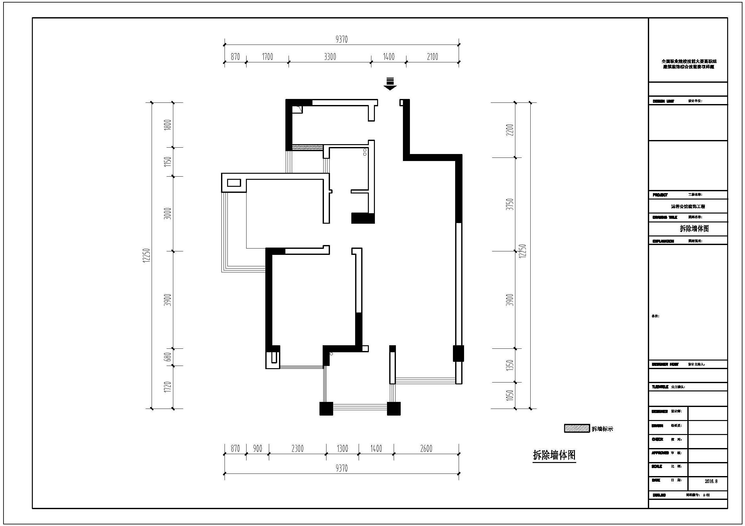
厨房
卫生间
主卧室1
客厅
餐厅
次卧室
阳台
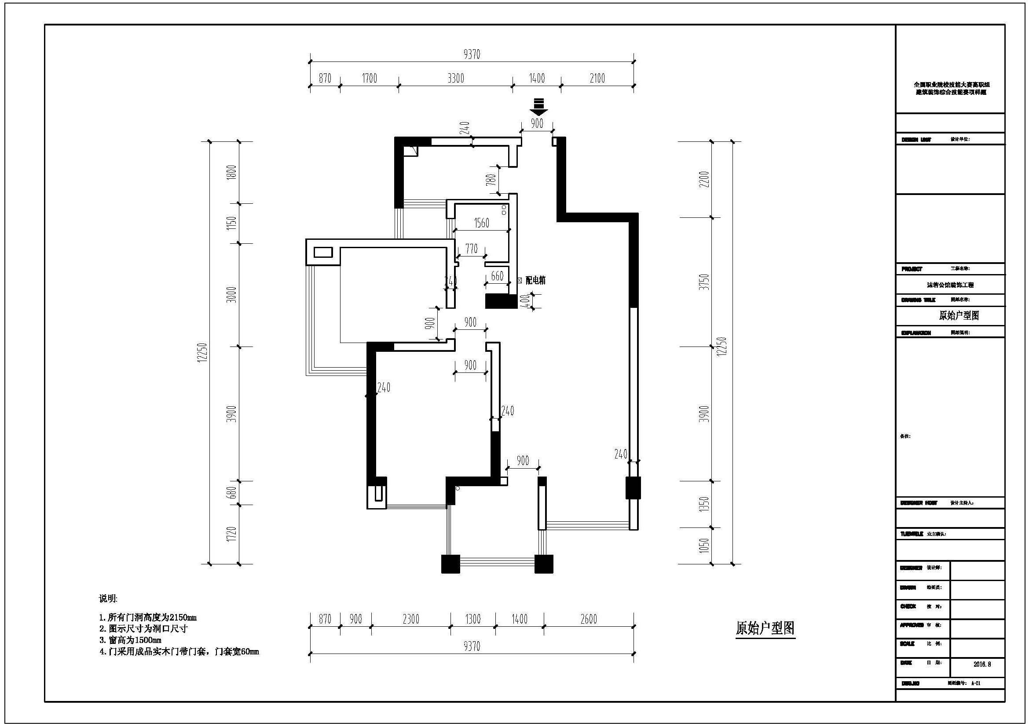
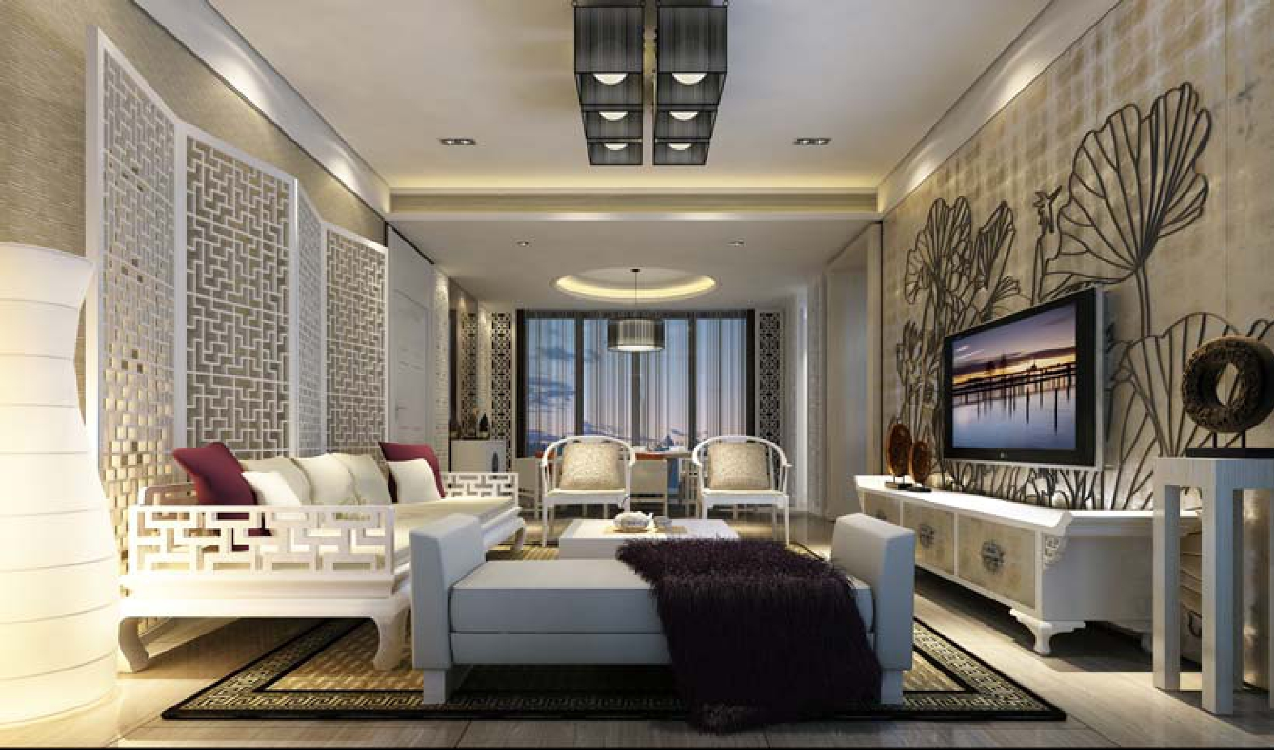

客厅效果图

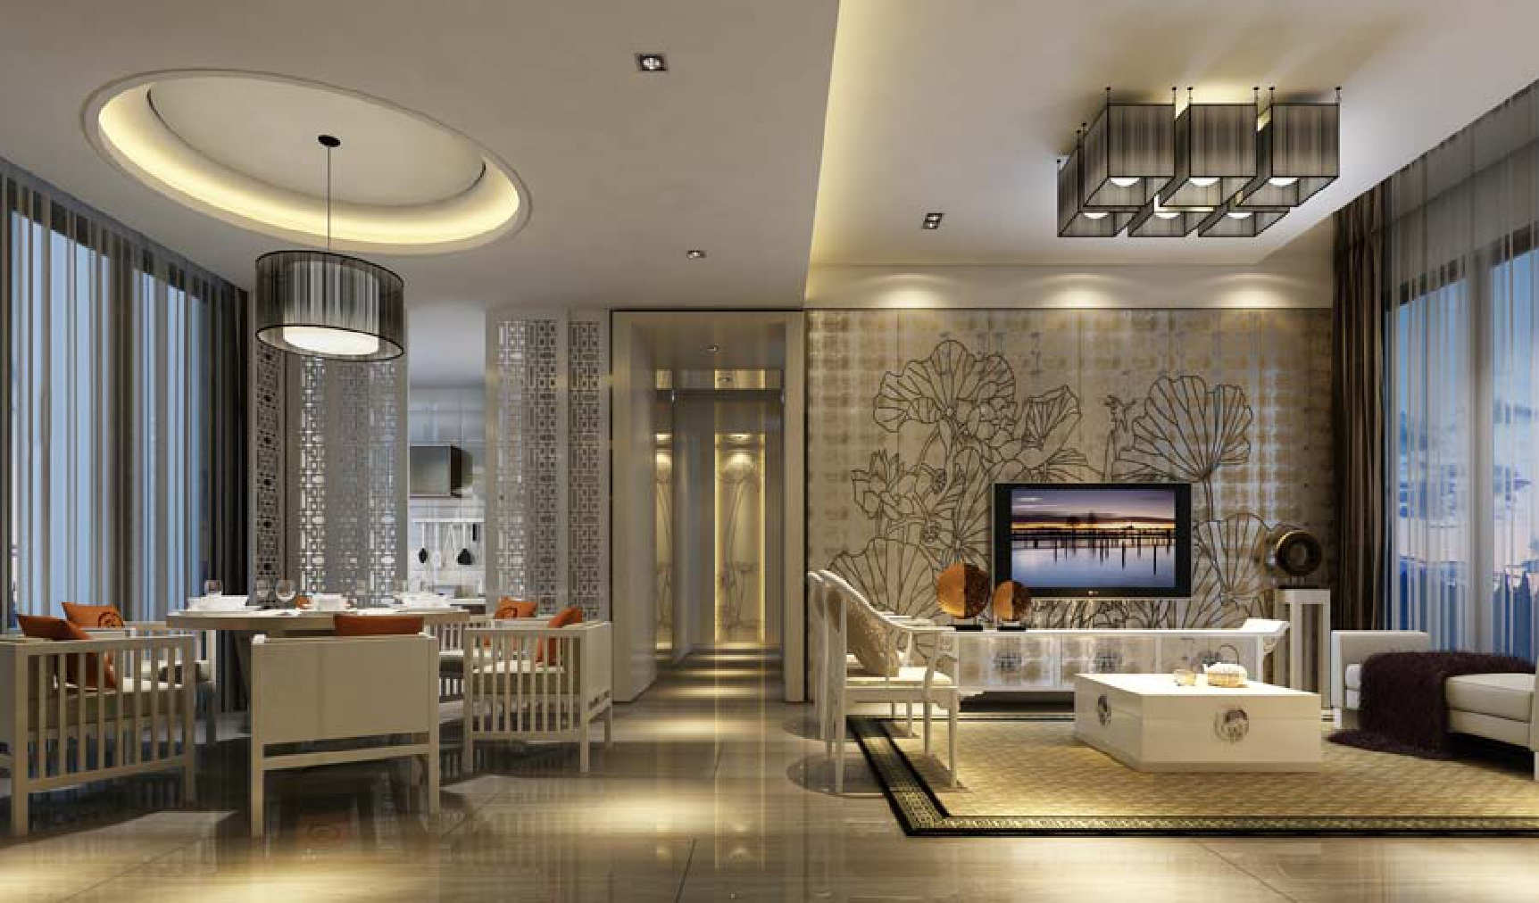

餐厅效果图

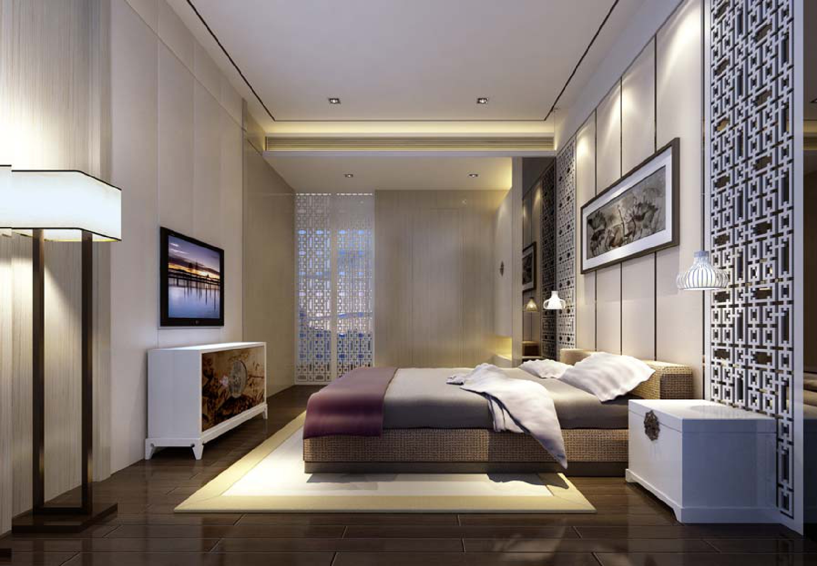

主卧室效果图


